 |  | 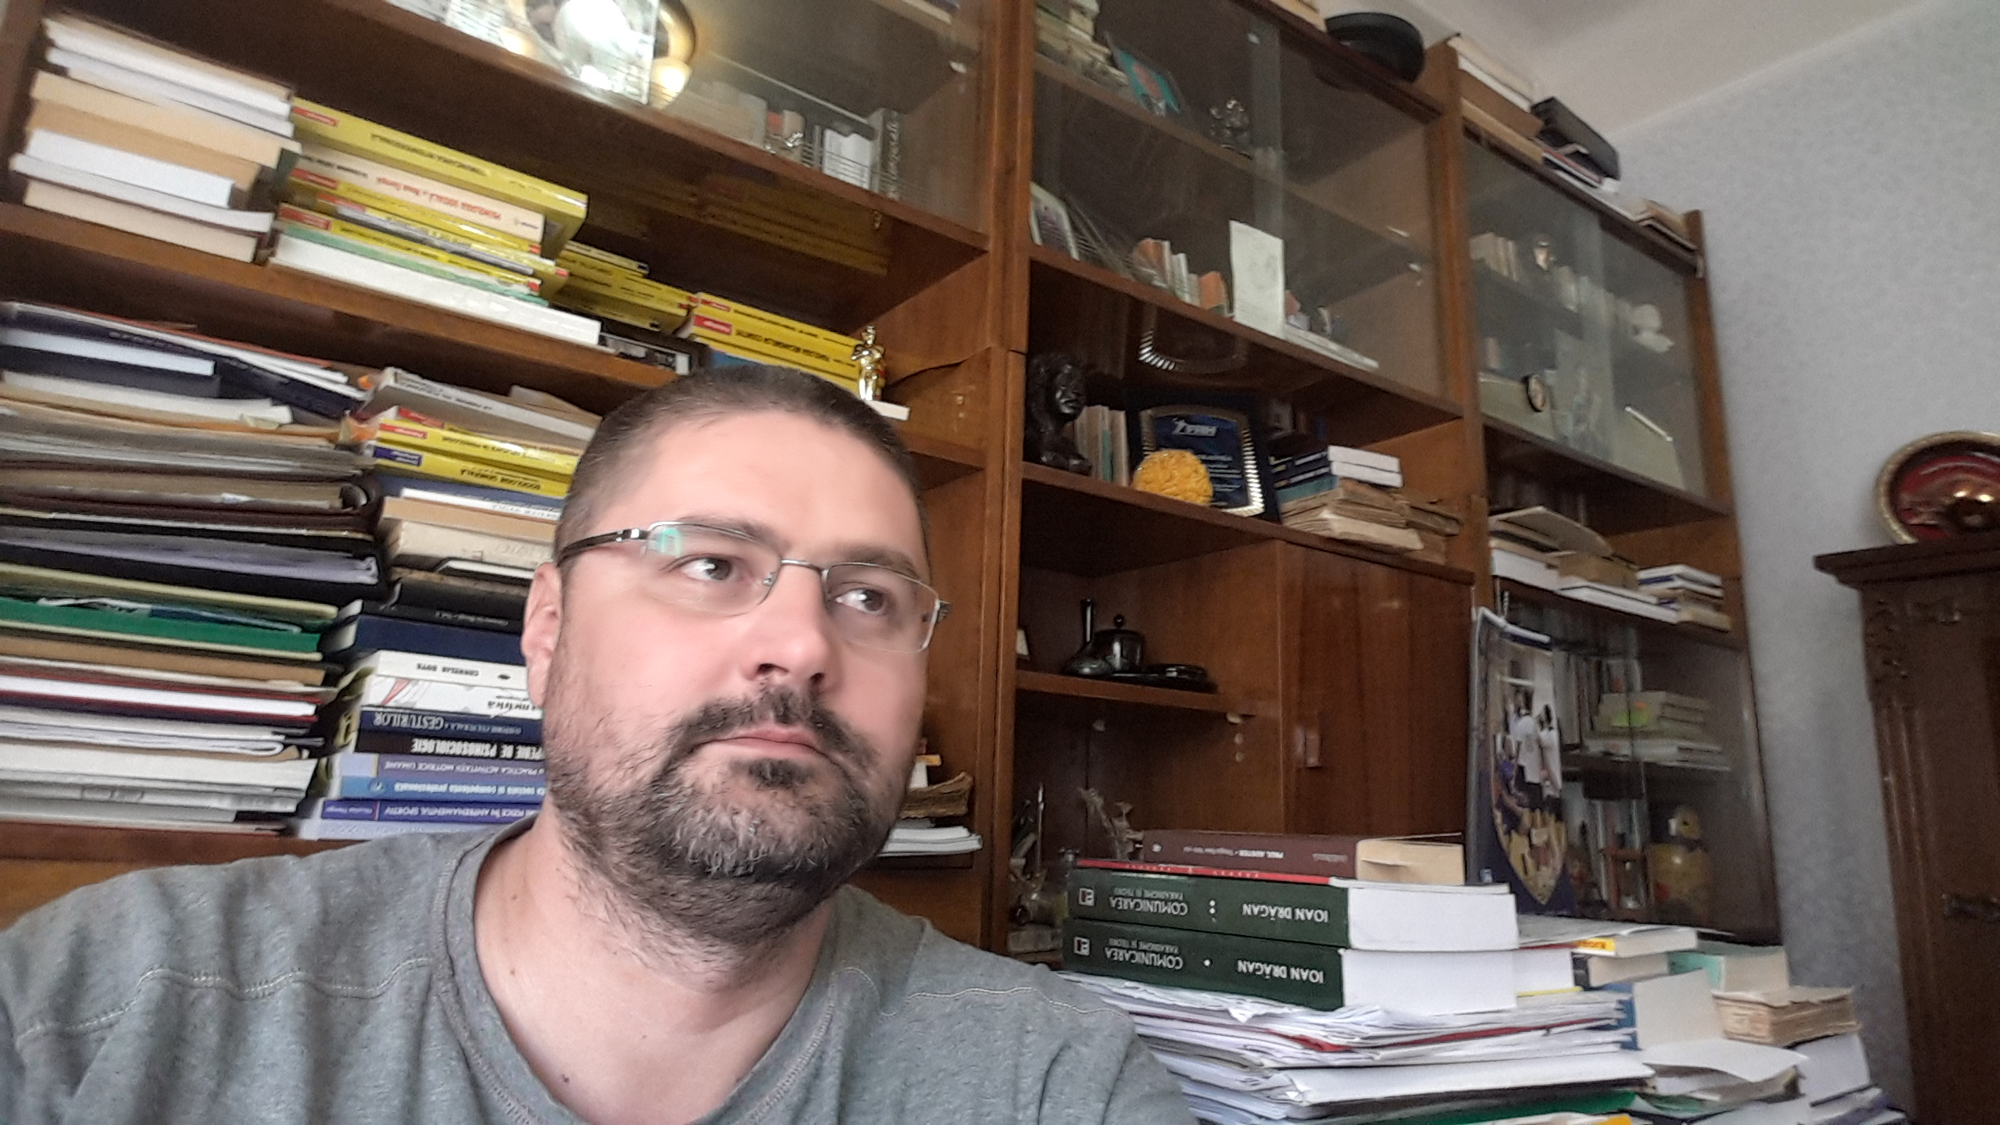
Curriculum vitae
Europass
Informaţii personale
Nume / Prenume |  | Leonard Julien Fleancu
Adresă |  | Str. H.C.C., Nr. 5, bl.B25, sc.E, ET.4,AP.14,Piteşti, Romînia
 |  | 0248.212828 |  |  |  |  | Mobil: |  |  |  | 0766.313863
E-mail |  | leonef2002@yahoo.com
Naţionalitate |  | Română
Data naşterii |  | 04.03.1974
Sex |  | M
Locul de muncă vizat / Domeniul ocupaţional |  | Responsabil Teritorial
Experienţa profesională  Perioada |  | 1996-1997 Profesor sc. Gen . nr. 19 Pitesti  1997-1998 Profesor Colegiul National Liceal Zinca Golescu, Pitesti  1998-2001 Preparator Universitatea din Pitești  2001-2004 Asistent Universitatea din Pitești  2004-2007 Lector Universitatea din Pitești  2007-prezent Universitatea din Pitesti, conferentiar univ. dr.  2016- Director Departamentul de Managementul relațiilor cu mediul socio-economic la nivel de Universitatea din Pitești  2017 - Prodecan al Facultății de Științe, Educație Fizică și Informatică  2017-- Președinte al consiliului de administrație al Clubului Sportiv Universitar din Pitești  2018-Antrenor de baschet categoria I.
Perioada |  | 1988-1992
Calificarea / diploma obţinută |  | Diplomă de bacalaureat
Numele şi tipul instituţiei de învăţământ / furnizorului de formare |  | Colegiul National Licean Alexandru Odobescu, Pitesti, specializarea matematica-informatica
Nivelul în clasificarea naţională sau internaţională |  | Naţională
Perioada |  | 1992-1996  1999-2004  2005-2007  2007-2010  2019
Calificarea / diploma obţinută |  | Diploma de licenta, in domeniul Educatie Fizica si Sport  Diploma de doctor in domeniul Educatie Fizica si Sport  Diploma de master in economie : Managementul Strategic al Resurselor Umane  Diploma de licenta in Psihologie  Antrenor de baschet/ Categoria I.
Numele şi tipul instituţiei de învăţământ / furnizorului de formare |  | Universitatea din Piteşti, Facultatea de Stiinte, specializarea Educatie Fizica si Sport  Institutul National de Educatie Fizica si Sport, Chisinau, Republica Moldova  Facultatea De Stiinte Economice si Administrative, Pitesti  Facultatea de Stiinte Socio – Umane, specializarea Psihologie  Federatia Romana de Baschet
Nivelul în clasificarea naţională sau internaţională |  | Naţională
Limba(i) străină(e) cunoscută(e)
Autoevaluare |  |  | Înţelegere |  |  |  |  | Vorbire |  |  |  |  | Scriere
Nivel european (*) |  |  | Ascultare |  | Citire |  |  | Participare la conversaţie |  | Discurs oral |  |  | Exprimare scrisă
Limba engleză |  |  | C 1 | Utilizator  autonom | C 1 | Utilizator  autonom |  | B2 | Utilizator  autonom | B2 |  | Utilizator  autonom | B2 | Utilizator  autonom
 |  | (*) Nivelul Cadrului European Comun de Referinţă Pentru Limbi Străine
Competenţe şi abilităţi sociale |  | - Foarte bune capacităţi de comunicare, adaptare şi integrare în medii diverse.  - Abilităţi de mediere şi un bun spirit de echipă dezvoltate prin proiecte.  - Abilităţi de supervizare, delegare, motivarea grupului ca întreg sau individual  - Adaptabilitate, capacitate de analiză şi sinteză, capacitate de previzionare a consecinţelor  neprevăzute  - Bun strateg, spirit de antreprenor, proactiv, carismatic, gândire la nivel global  - Înţelegerea şi evaluarea corectă a fenomenelor economice şi politice
Competenţe şi aptitudini organizatorice |  | Abilităţi organizatorice dobândite în context profesional
Competenţe şi aptitudini tehnice
Competenţe şi aptitudini de utilizare a calculatorului |  | Cunoştinţe de operare PC: Microsoft Office Applications, Acrobat Reader, Power Point, Outlook Express, browsere internet.
Permis(e) de conducere |  | Da, categoria B
Informaţii suplimentare |  | -Autor a 11 carti de specialitate in domeniul Educatie Fizica si Sport;  - Participant la peste 200 de conferinte stiintifice nationale si internationale in domeniul Educatie Fizica si Sport;  - Membru in contracte de cercetare in domeniul Educatie Fizica si Sport;  - Membru in comisii de promovare pe posturi de conferențiar la Universitatea Dunărea de jos din Galați, UMF Carol Davila din București, Universitatea din Craiova, Universitatea Vasile Goldiș din Arad, Universitatea din Constața.  -Membru in comitetele științifice ale Conferințelor internaționale din Pitești, Suceava, Galați  - Conferentiar universitar doctor la Universitatea din Pitesti-Facultatea de Educatie Fizica si Sport,  - Redactor la reviste de specialitate cotata B+ DE C.N.C.S.I.S.;  - Director al departamentului de colaborare cu Mediul Socio-Economic al Universității din Pitești;  -Membru in comisia de calitate pe Universitatea din Pitești;  -Diirector Departamentul de Managdementul relatiilor cu mediul socio-economic la nivel de Universitata din Pitesti  -Prodecan al Facultății de Științe, Educație Fizică și Informatică;  - Președinte al consiliului de administrație al Clubului Sportiv Universitar din Pitești
Campion național universitar cu echipa de baschet masculin a Universității din Pitești in anii 2014, 2016, 2017, 2018,2019
Vicecampion național Universitar de baschet masculin cu echipa Universității din Pitești in 2015
Locul 3 la Campionatul național Universitar de baschet masculin cu echipa Universității din Pitești 2007
Locul 6 la Campionatul European Universitar din Rotterdam, Olanda 2014 cu echipa de baschet masculin a Universității din Pitești
Locul 10 la Campionatul European Universitar din CROAȚIA, ZAGREB, 2016 cu echipa de baschet masculin a Universității din Pitești
Locul 10 la Campionatul European Universitar de baschet masculin 3x3, SERBIA cu echipa Universității din Pitești
Locul 15 la Campionatul European Universitar din Ungaria , 2017cu echipa Universității din Pitești
Vicecampion național Universitar, 2017 cu echipa masculiun de baschet 3x3 a Universității din Pitești
Vicecampiuon național universitar la baschet feminin 3x3 cu echipa Universității din Pitești, 2017
Campion national Universitar, 2018 cu echipa de baschet masculin a Universitatii din Pitesti
Campion national Universitar, 2018 cu echipa de baschet feminin a Universitatii din Pitesti
Campion national Universitar, 2018 cu echipa de baschet masculin 3x3 a Universitatii din Pitesti
Campion national Universitar, 2018 cu echipa de baschet feminin 3x3 a Universitatii din Pitesti
Campion national Universitar, 2019 cu echipa de baschet masculin a Universitatii din Pitesti
Campion national Universitar, 2019 cu echipa de baschet feminin a Universitatii din Pitesti
Campion national Universitar, 2018 cu echipa de baschet masculin 3x3 a Universitatii din Pitesti
Campion national Universitar, 2018 cu echipa de baschet feminin 3x3 a Universitatii din Pitesti
Locul 6 la Campionatul European Universitar de baschet feminin, Coimbra, Portugalia 2018
CAMPION EUROPEAN UNIVERSITAR cu echipa de baschet feminin 3x3, Coimbra, Portugalia 2018
Locul 5 la Campionatul European Universitar de baschet masculin 3x3, Coimbra, Portugalia, 2018
Locul 3 la Campionatul European Universitar de baschet feminin POZNAN, POLONIA 2019
Locul 5 la Campionatul European Universitar de baschet masculin Poznan, Polonia 2019
Locul 7 la Campionatul European Universitar de baschet masculin 3x3, Porto, Portugalia 2019
Locul 8 la Campionatul European Universitar de baschet feminin 3x3, Porto, Portugalia 2019
Antrenor la echipele de baschet masculin ale LPS.CSS Pitești la categoriile de virstă undr 13, under 14, under 16
Antrenor Liga 1 la BCM Pitești 2005/2007
Fost component al echipelor naționale de baschet juniori ale ROMANIEI in anii 90
Multiplu Campion Național la nivel de junipori III, II, I cu echipa CSS Viitorul Pitești
Fost jucător de liga națională baschet masculin la echipa BCM U Pitești
Antrenor secund și jucător la echipade baschet masculin SCB Rimnicu Vilcea 2007/2011
Membru in asociația de baschet a județului Argeș
 |  | In cadrul listei de lucrări se regăsesc indicii Hirsh si Wos cu valorile corespunzătoare.

